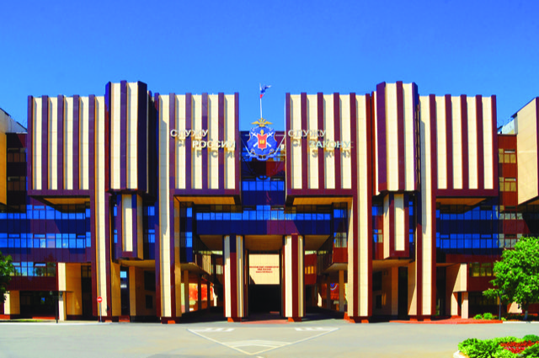
УВД по Восточному административному округу г. Москвы проводит набор на очную форму обучения
«Московский университет Министерства внутренних дел России имени В.Я. Кикотя»

Подготовка специалистов в Университете осуществляется по следующим направлениям:

► Институт-факультет подготовки сотрудников органов предварительного расследования.
► Международно-правовой факультет.
► Факультет подготовки сотрудников оперативных подразделений полиции.
► Факультет подготовки сотрудников полиции по охране общественного порядка.
► Институт-факультет судебной экспертизы
►Факультет подготовки сотрудников для подразделений экономической безопасности и
противодействия коррупции.
► Факультет подготовки специалистов в области информационной безопасности.
► Институт-факультет психологии служебной деятельности.

Курсанты обучаются бесплатно, обеспечиваются форменным обмундированием, 3-х разовым питанием, получают денежное довольствие от 17 до 29 тысяч рублей (в зависимости от года обучения) с последующей индексацией, срок обучения входит в стаж службы в ОВД, что дает возможность льготного выхода на пенсию, юноши получают отсрочку от армии.
Выпускники Московского университета МВД России им. В.Я. Кикотя распределяются для дальнейшего прохождения службы
в подразделения ГУ МВД России по г. Москве, на должности согласно полученной специальности.

Информируем также о приеме на учебу на базе 9 классов в:
ГБПОУ «Колледж полиции», расположенный по адресу: г. Москва, ул. Фабрициуса, д. 26
ГБПОУ «Юридический колледж», расположенный по адресу: г. Москва, ул. Шипиловская, д.17, к.1

По вопросам поступления обращаться:

- Отдел кадров УВД по ВАО ГУ МВД России по г. Москве, по адресу: г. Москва, ул. Вернисажная, д. 1
Телефон для справок: 8-999-010-60-50, 8-495-965-29-74, 8-495-965-35-91; VK - id 472695693
- Отдел МВД России по району Богородское г. Москвы: г. Москва, ул. Бойцовая, д. 22А, тел.: 8-499-160-13-55
- Отдел МВД России по району Вешняки г. Москвы: г. Москва, ул. Красный Казанец, д. 7А, тел.: 8-926-281-49-29
- Отдел МВД России по району Вост. Измайлово г. Москвы: г. Москва, ул. Н. Первомайская, д. 63А, тел.: 8-915-338-63-53
- Отдел МВД России по району Восточный г. Москвы: г. Москва, ул. 9 Мая, д. 12А, тел.: 8-499-460-95-04
- Отдел МВД России по району Гольяново г. Москвы: г. Москва, ул. Байкальская, д. 20, корп. 1, тел.: 8-495-466-36-51
- Отдел МВД России по району Ивановское г. Москвы: г. Москва, ул. Молостовых. 8А, тел.: 8-495-300-40-31
- Отдел МВД России по району Измайлово г. Москвы: г. Москва, Измайловский б-р, д. 41А, тел.: 8-977-708-62-73
- Отдел МВД России по району Косино-Ухтомский г. Москвы: г. Москва, ул. Б. Косинская, д. 1, тел.: 8-916-888-85-94
- Отдел МВД России по району Метрогородок г. Москвы: г. Москва, Открытое шоссе, д. 21, к. 15, тел.: 8-499-966-80-07
- Отдел МВД России по району Новогиреево г. Москвы: г. Москва, ул. Мартеновская, д. 31А, тел.: 8-495-301-43-78
- Отдел МВД России по району Новокосино г. Москвы: г. Москва, ул. Салтыковская, д. 16А, тел.: 8-495-701-29-70
- Отдел МВД России по району Перово г. Москвы: г. Москва, ул. 3-я Владимирская, д. 3А, тел.: 8-925-974-28-06
- Отдел МВД России по району Преображенское г. Москвы: г. Москва, ул. Суворовская, д. 25, тел.: 8-922-546-17-13
- Отдел МВД России по району Сев. Измайлово г. Москвы: г. Москва, ул. 5-я Парковая, д. 60А, тел.: 8-926-829-31-86
- Отдел МВД России по району Соколиная гора г. Москвы: г. Москва, ул. Мироновская, д. 11, тел.: 8-903-557-13-63
- Отдел МВД России по району Сокольники г. Москвы: г. Москва, ул. Маленковская, д. 42, тел.: 8-499-264-05-98

